# [1573857]广西移动－【关于IOM系统与省级智能质检平台对接实现语音智能质检相关功能的需求】【家宽(PC、APP)】-20190510一阶段、20190610二阶段 - 统一质检页面测试报告

## 开通施工单语音质检结果查看

### 语音质检结果查看

#### 操作步骤

1. 登录有线业务支撑系统后，点击业务开通-》开通施工单管理，进入开通施工单管理界面。  
   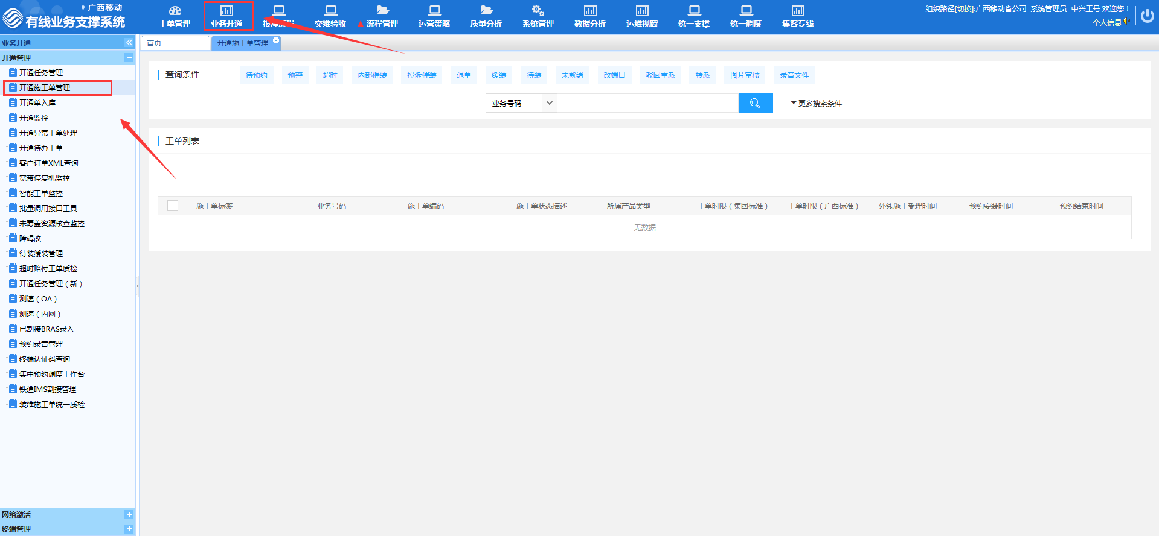
2. 查询施工单后，点击工单详情按钮进入工单详情页面，然后定位到预约语音文件栏  
   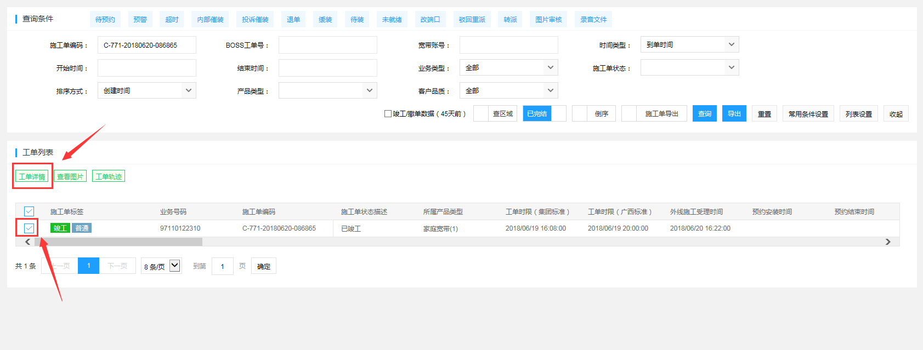  
   工单详情页面取消了工单质检栏，预约语音文件栏新增“一键下载”按钮  
   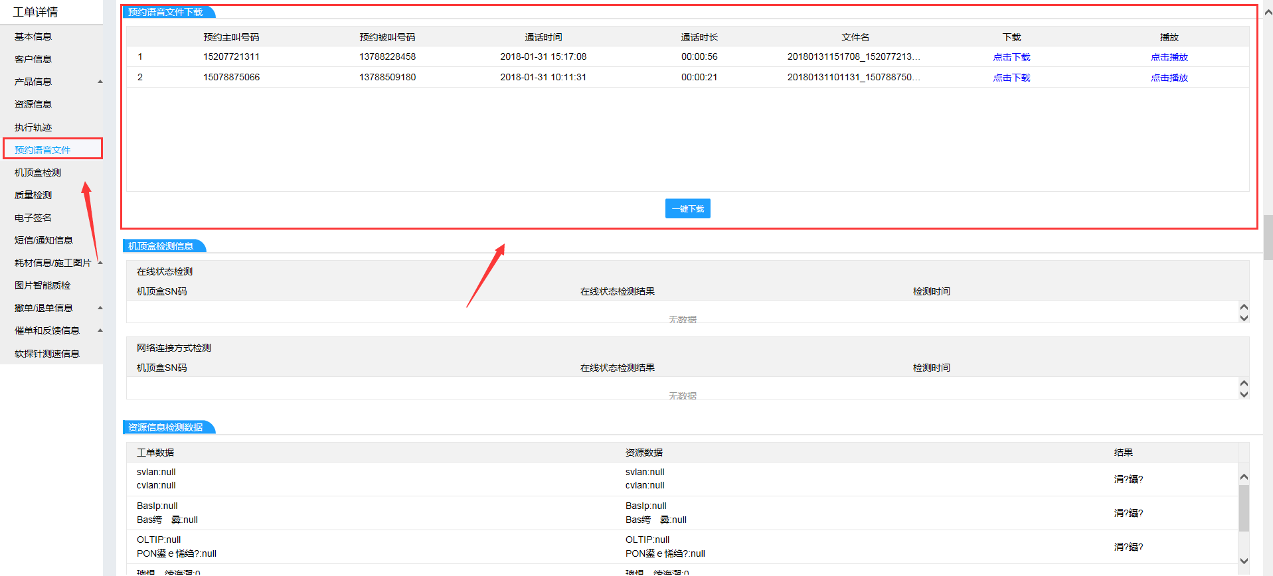
3. 点击一键下载按钮后，系统会将该施工单的所有录音文件打包后提供下载  
   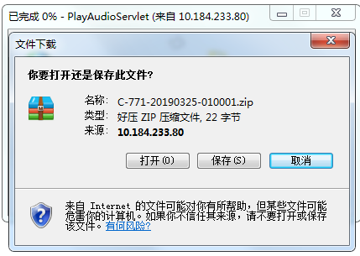  
   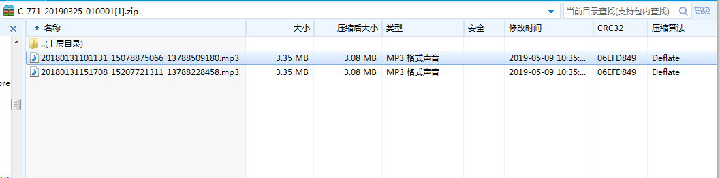
4. 点击选中预约语音文件下载栏中的任一条语音文件时，如果该语音文件已进行质检，则界面展示预约语音文件质检结果（如果该语音文件未进行质检，则会隐藏预约语音文件质检结果）  
   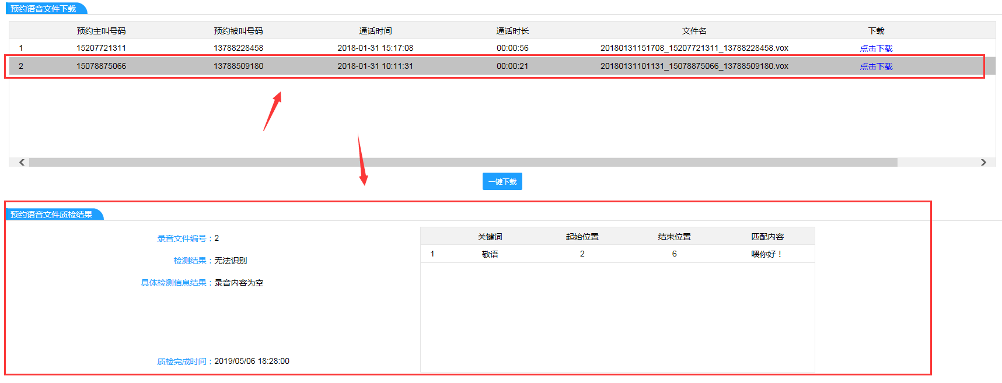

#### 逻辑说明

1. 工单录音文件质检结果存放在dc_record_quality
2. 每个录音文件质检结果（预约语音文件质检结果栏左侧信息）存放在dc_record_quality_detail
3. 每个录音文件的关键词信息存放在（预约语音文件质检结果栏右侧信息）dc_record_quality_detail
4. 通过录音文件的id与dc_record_quality_detail的record_file_id进行关联查询

## 投诉施工单语音质检结果查看

### 投诉施工单监控改造

#### 操作步骤

1. 登录有线业务支撑系统后，点击统一调度-》投诉工单管理-》投诉工单监控，进入投诉工单监控界面。  
   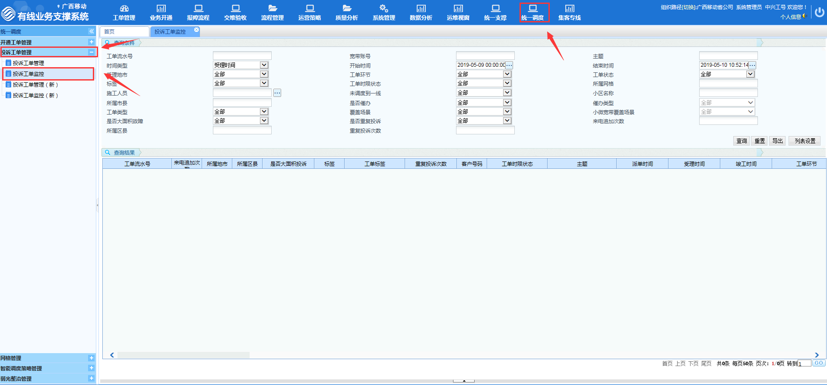  
   界面新增查询条件“是否有录音文件”  
   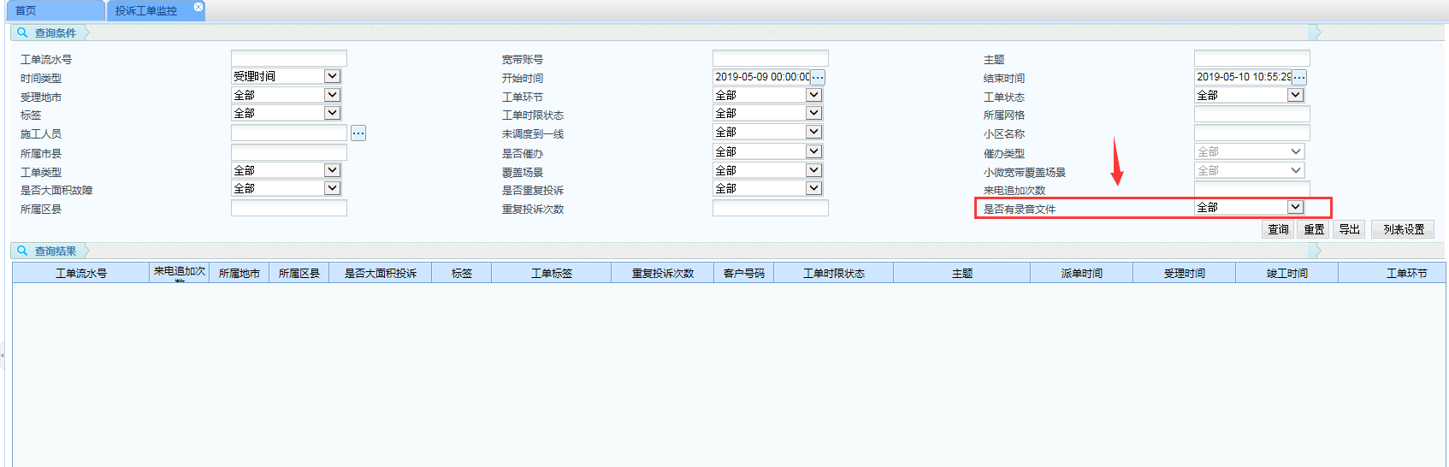  
   查询结果列表新增字段“是否有录音文件”  
   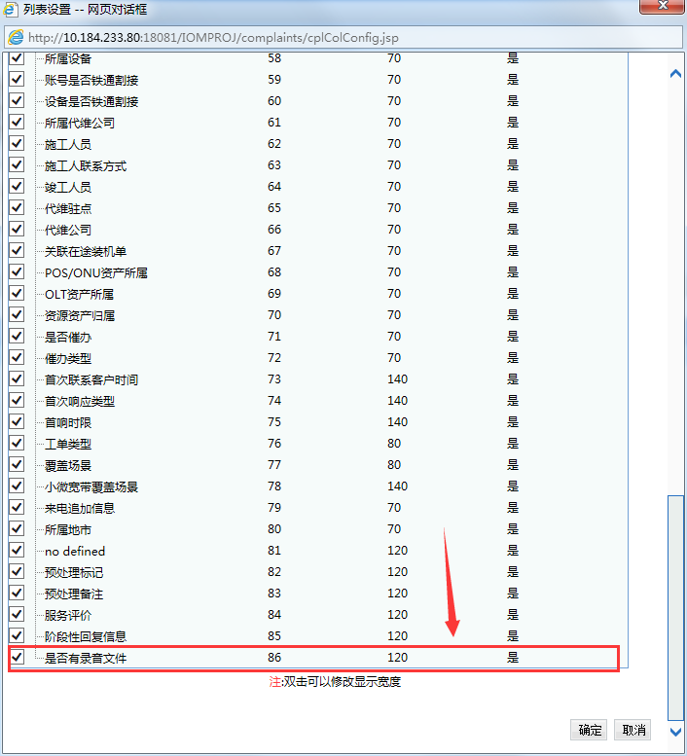  
   点击查询后可根据查询条件进行筛选  
   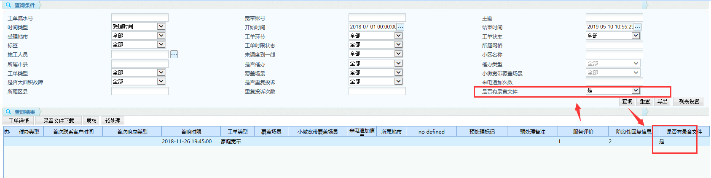  
   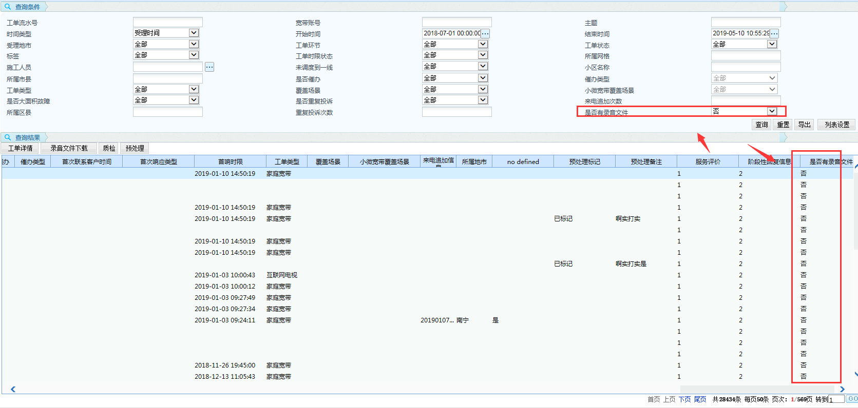  
   点击导出后，结果列表也新增“是否有录音文件”字段  
   

2、选中投诉工单后，点击“录音文件下载”按钮，进入录音文件下载页面  
点击选中预约详细信息栏中的任一条语音文件时，如果该语音文件已进行质检，则界面展示质检结果（如果该语音文件未进行质检，则会隐藏预约语音文件质检结果）

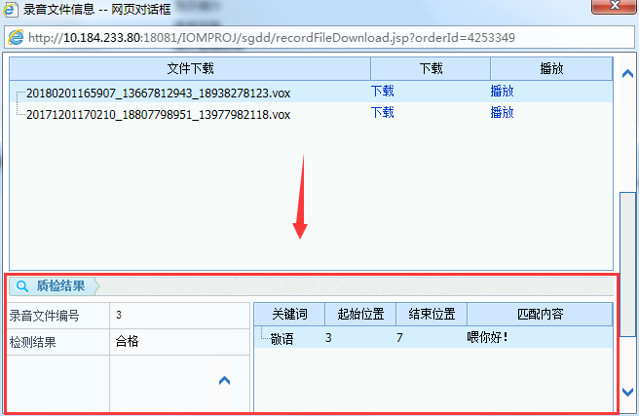

#### 逻辑说明

1. 查询条件和结果列表的“是否有录音文件”字段都是通过关联工单是否在data_record_file表有记录来进行筛选

2、语音质检结果关联逻辑与1.1.1.2类似

### 投诉施工单监控（新）改造

#### 操作步骤

1. 登录有线业务支撑系统后，点击统一调度-》投诉工单管理-》投诉工单监控（新），进入投诉工单监控（新）界面。  
   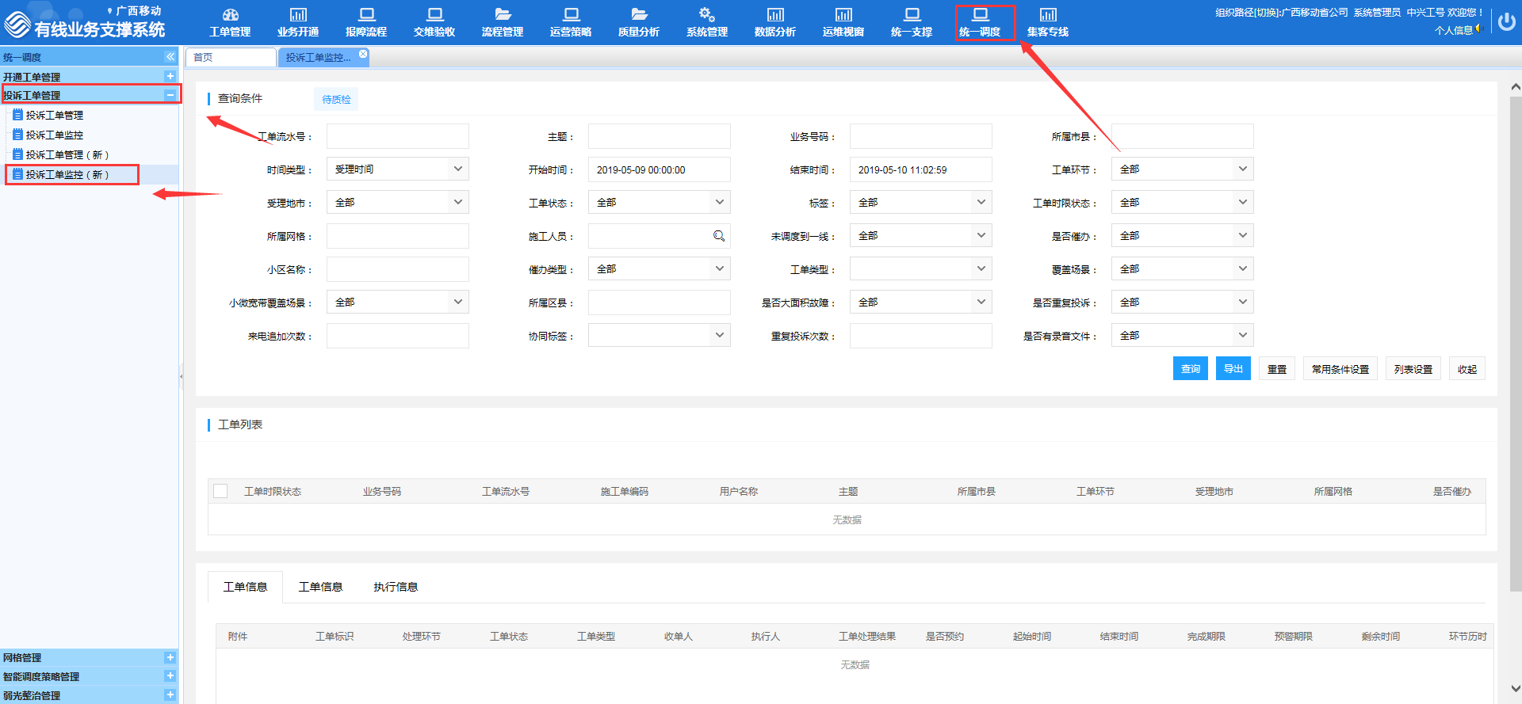  
   界面新增查询条件“是否有录音文件”  
   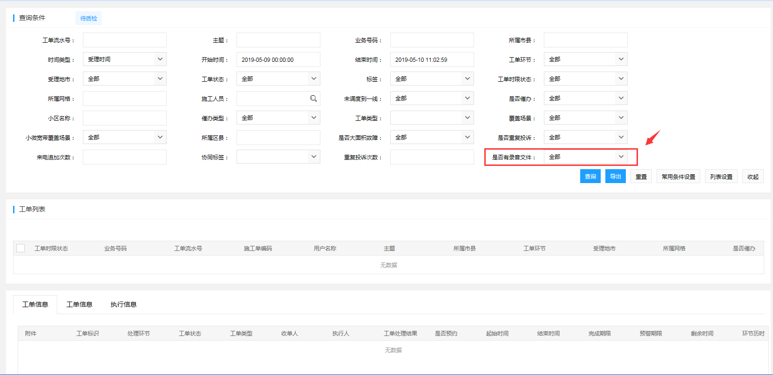  
   查询结果列表新增字段“是否有录音文件”  
   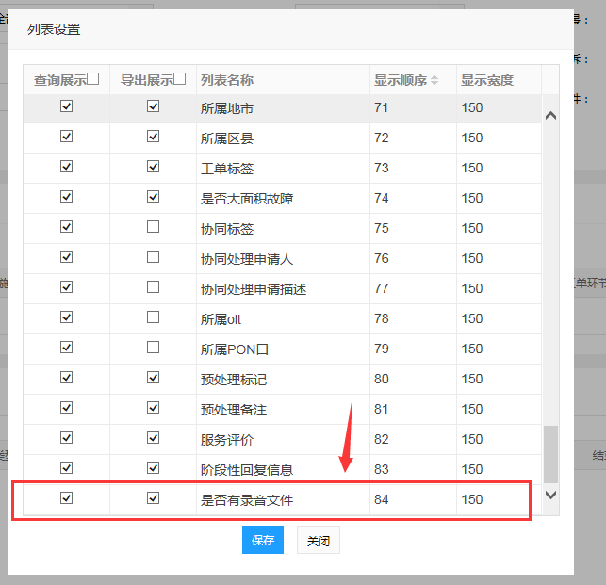  
   点击查询后可根据查询条件进行筛选  
   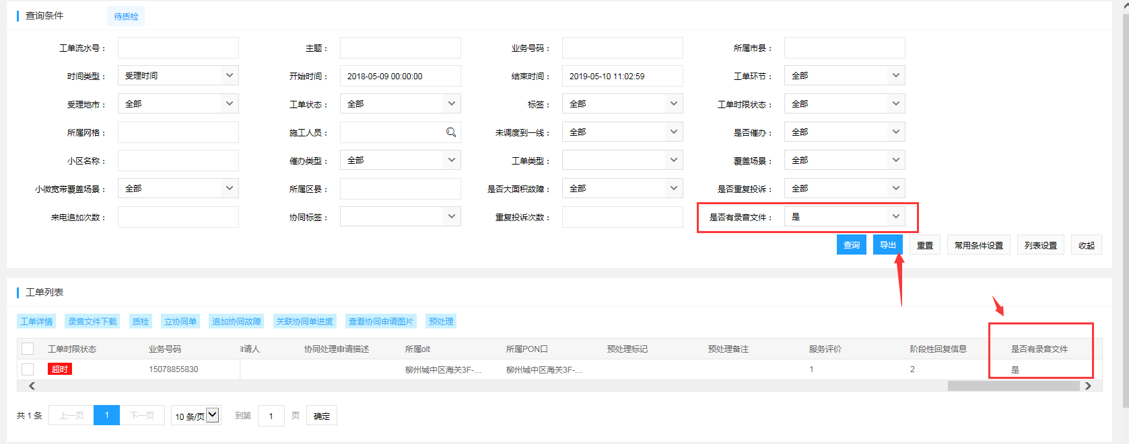  
   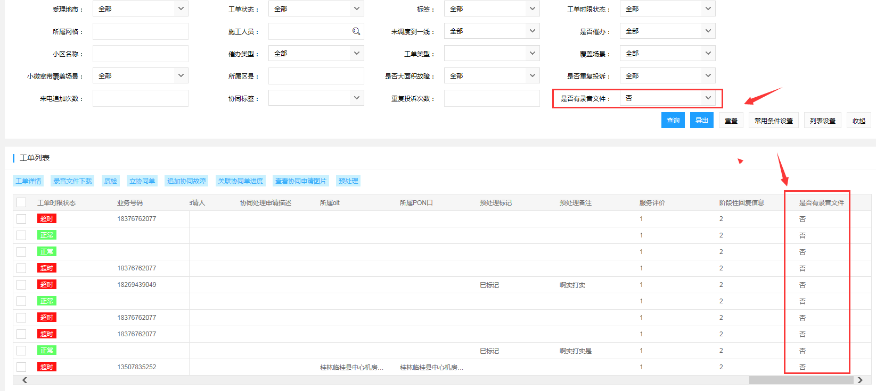  
   点击导出后，结果列表也新增“是否有录音文件”字段  
   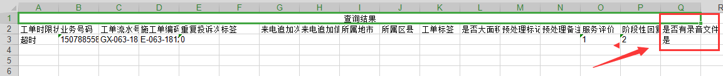

#### 逻辑说明

1. 逻辑与1.2.1.2类似

## 装维施工单统一质检界面

### 装机施工单质检查询页面

#### 操作步骤

1. 登录有线业务支撑系统后，进入系统管理-》系统管理-》菜单管理界面。  
   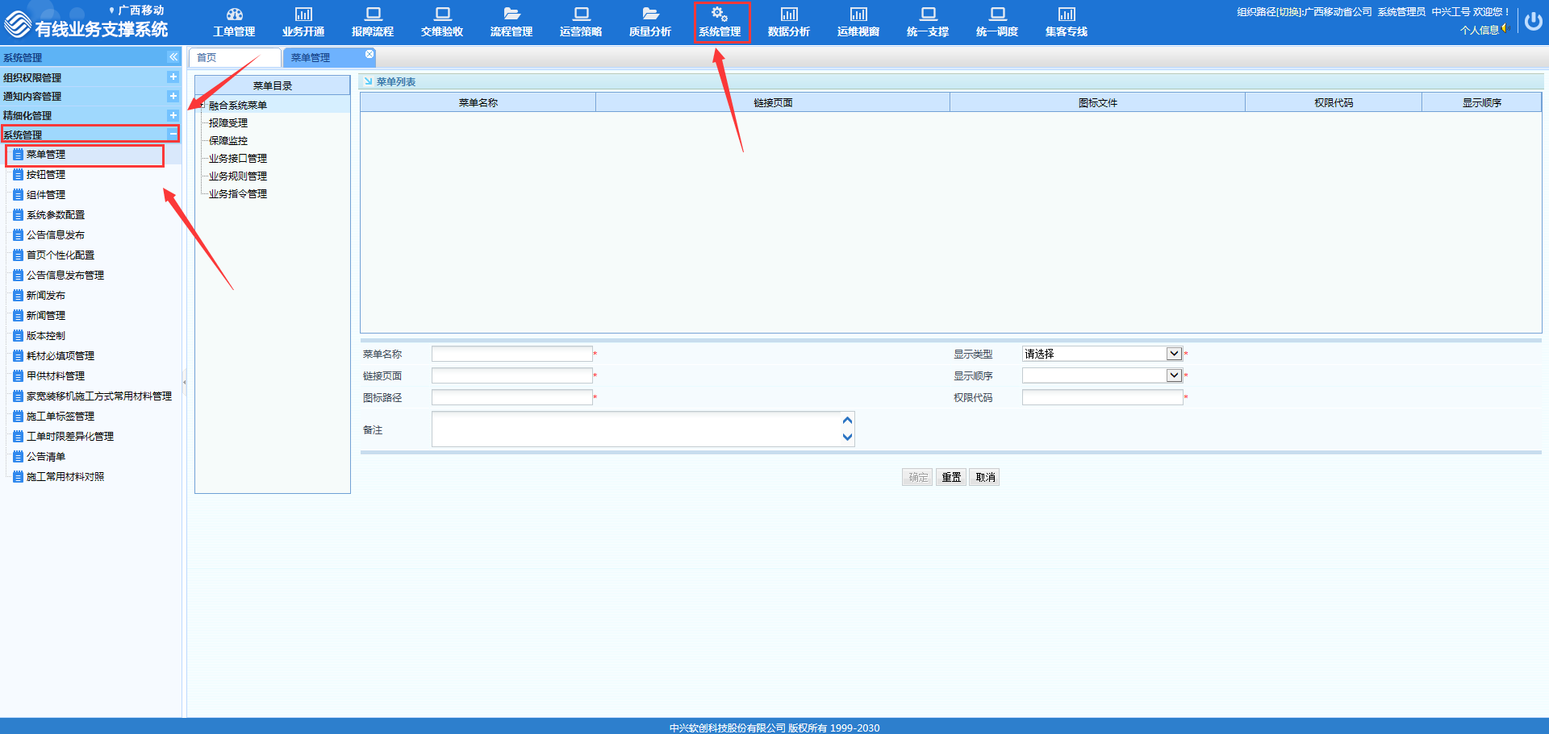  
   在融合系统菜单-》业务开通-》开通管理下新增菜单“装维施工单统一质检”  
   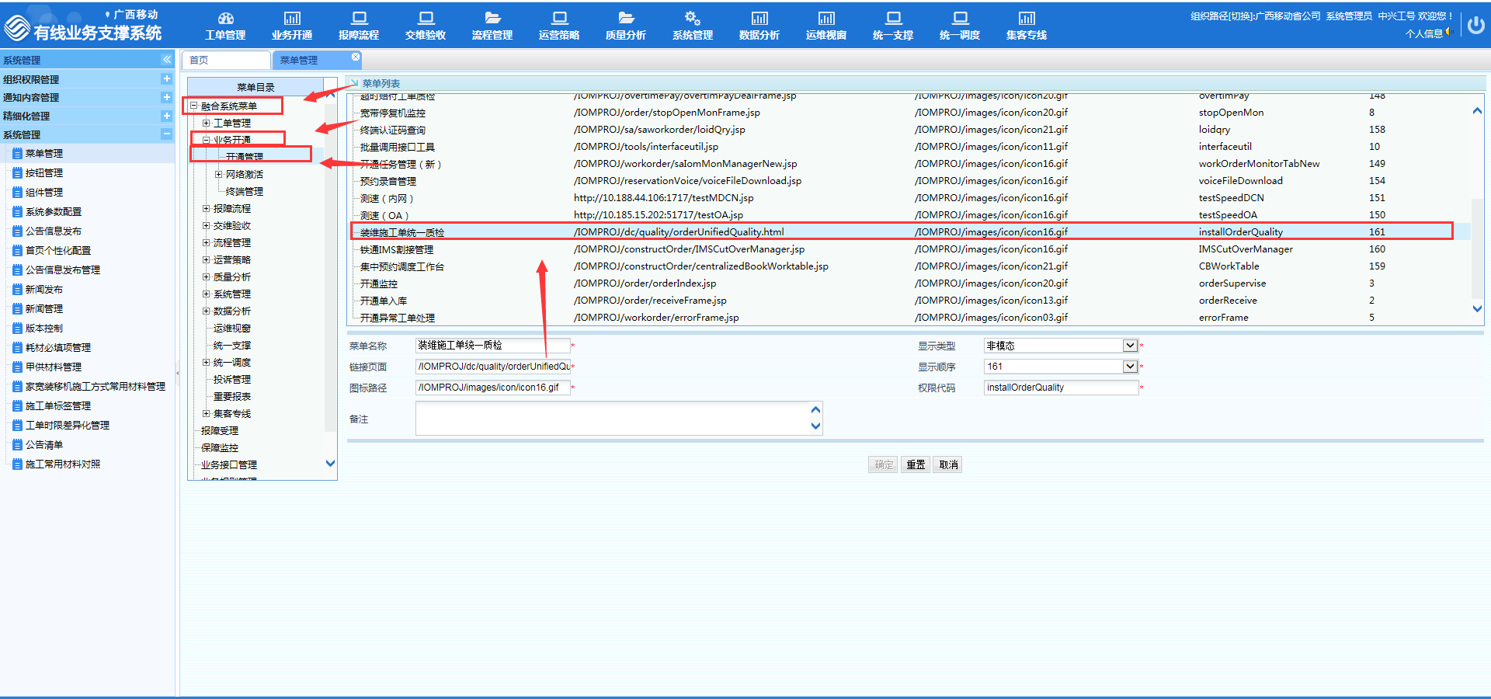  
   菜单名称：装维施工单统一质检  
   显示类型：非模态  
   显示顺序：系统自动生成  
   链接页面：/IOMPROJ/dc/quality/orderUnifiedQuality.html  
   图标路径：/IOMPROJ/images/icon/icon16.gif  
   权限代码：installOrderQuality  
   配置好菜单，还需要给相应的工号开通访问权限。
2. 点击业务开通-》开通管理-》装维施工单统一质检，进入装维施工单统一质检界面。  
   界面分为“投诉施工单质检”、“装机施工单质检”两个TAB页，进入界面后默认定位到“装机施工单质检”TAB页。界面上半部分为查询条件，下半部分为查询结果。  
   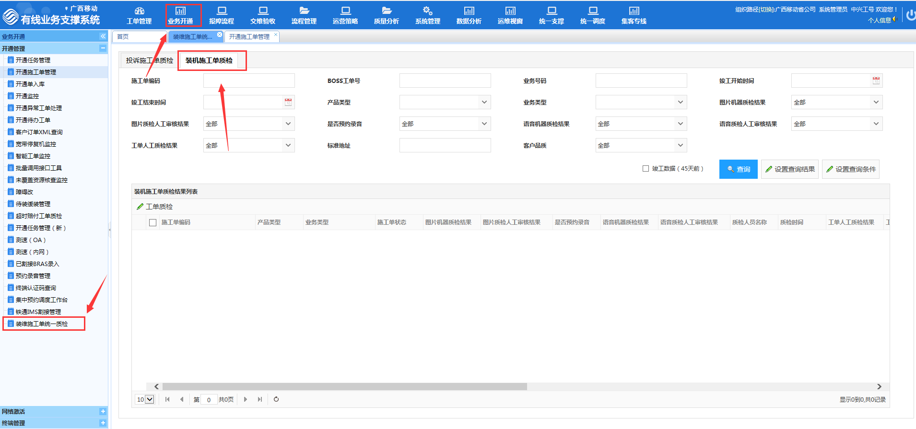  
   点击“设置查询结果”按钮后，可以设置查询结果字段  
   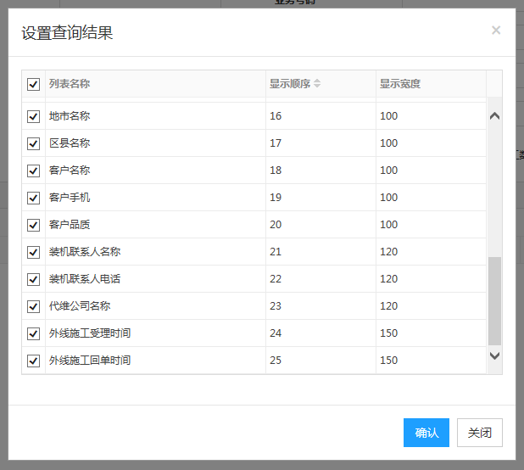  
   查询结果字段必须至少选择一项，否则提示

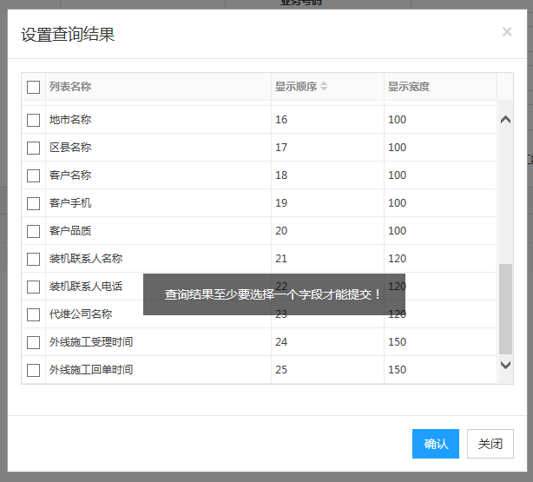  
点击“设置查询条件”按钮后，可以设置查询条件  
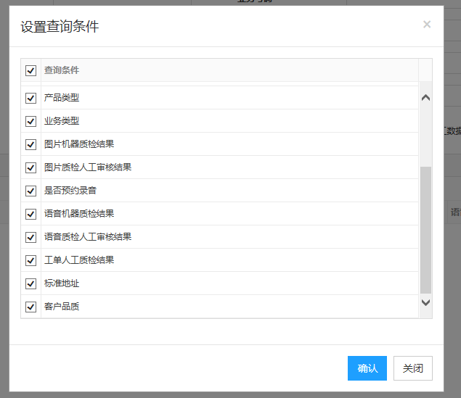  
点击“查询”按钮后，可以根据查询条件查询出相应**已竣工**的工单质检信息（若勾选竣工数据（45天前）则查询历史表数据）  
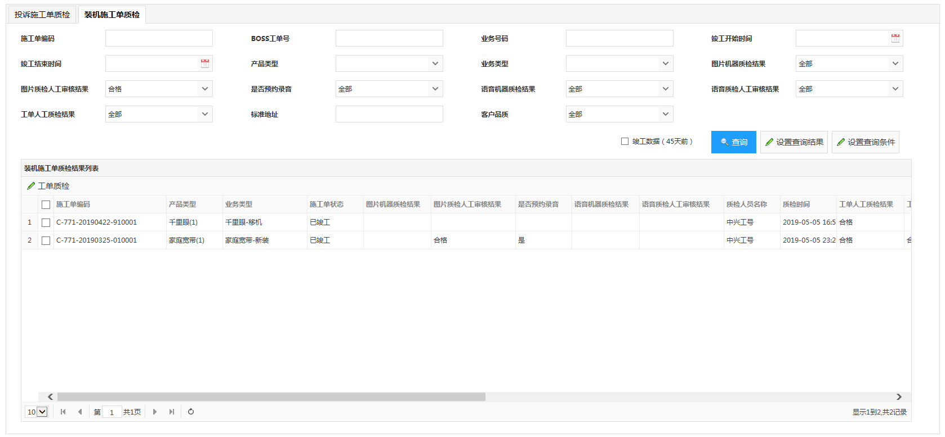  
选中某一张工单后，点击“工单质检”按钮，可以进入工单质检页面，界面左侧嵌入原施工单详情界面，右侧展示各质检栏目  
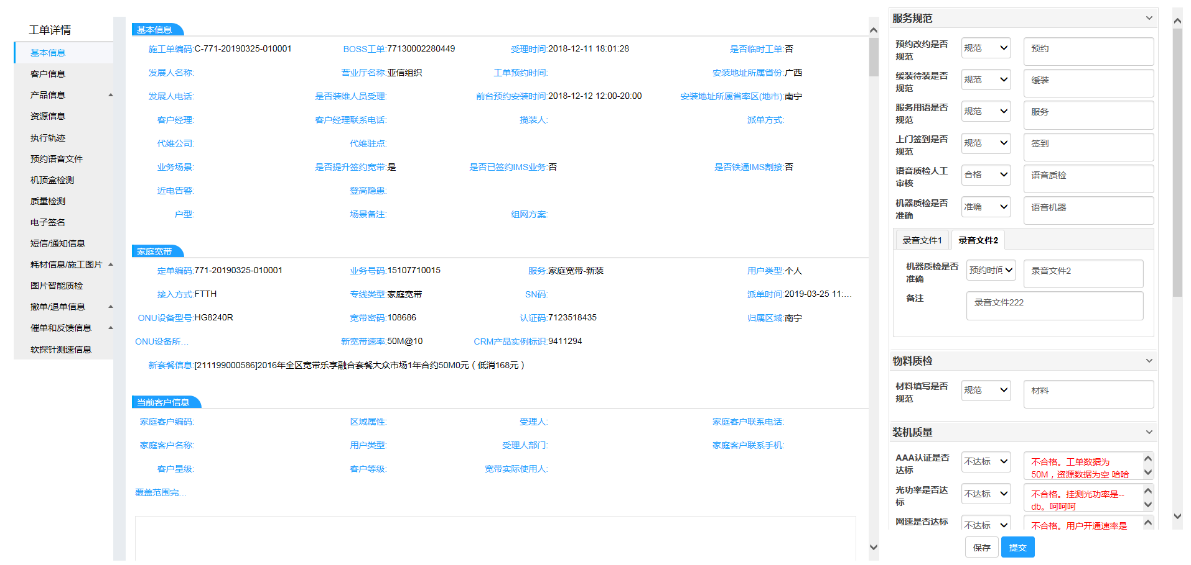  
机器质检是否准确栏目下可以对各录音文件进行人工质检，存在多个录音文件时以TAB页展示，TAB名称为录音文件+序号，文件后面的序号对应施工单详情页面中预约预约文件的序号  
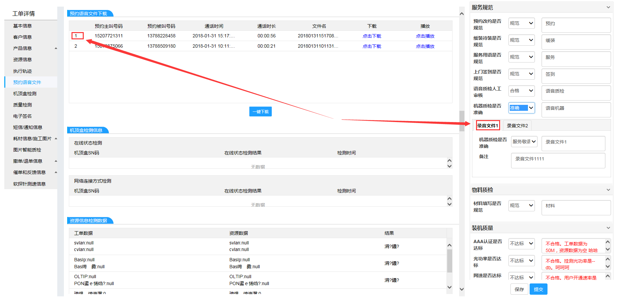  
施工图片人工审核栏目下可以对各施工图片进行人工质检，存在多个图片时以TAB页展示，TAB名称为图片场景名称  
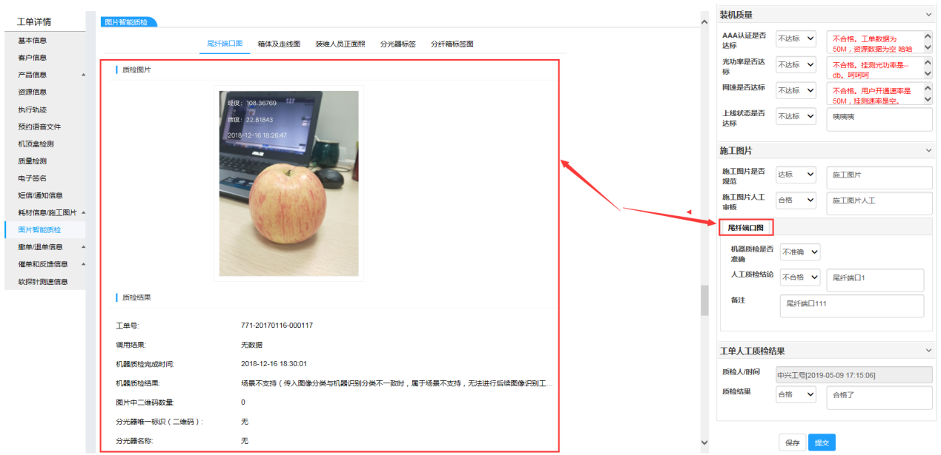  
装机质量栏目下的“AAA认证是否达标”、“光功率是否达标”、“网速是否达标”会自动读取装维人员回单时的质检信息，这些信息可以修改。  
在质检过程中，如果点击“保存”按钮，可以临时保存当前已填写的质检信息。再次进入页面后会自动读取之前保存的信息，且可以多次保存。  
在质检过程中，如果点击“提交”按钮，可以提交当前已填写的质检信息。再次进入页面后会自动读取之前保存的信息，但是不能再次提交和保存，界面会弹出提示。  


#### 逻辑说明

1、工单人工质检信息保存在data_quality表，详见表结构。

2、录音文件人工质检信息保存在dc_record_quality、dc_record_quality_detail表，详见表结构。

3、图片人工质检信息保存在img_intell_insp_main、img_intell_insp_img_inf表，详见表结构。

### 投诉施工单质检查询页面

#### 操作步骤

1、登录有线业务支撑系统后，点击业务开通-》开通管理-》装维施工单统一质检，进入装维施工单统一质检界面。  
界面分为“投诉施工单质检”、“装机施工单质检”两个TAB页，进入界面后默认定位到“装机施工单质检”TAB页，需要点击投诉施工单质检TAB页面才能进入投诉施工单质检界面。界面上半部分为查询条件，下半部分为查询结果。  
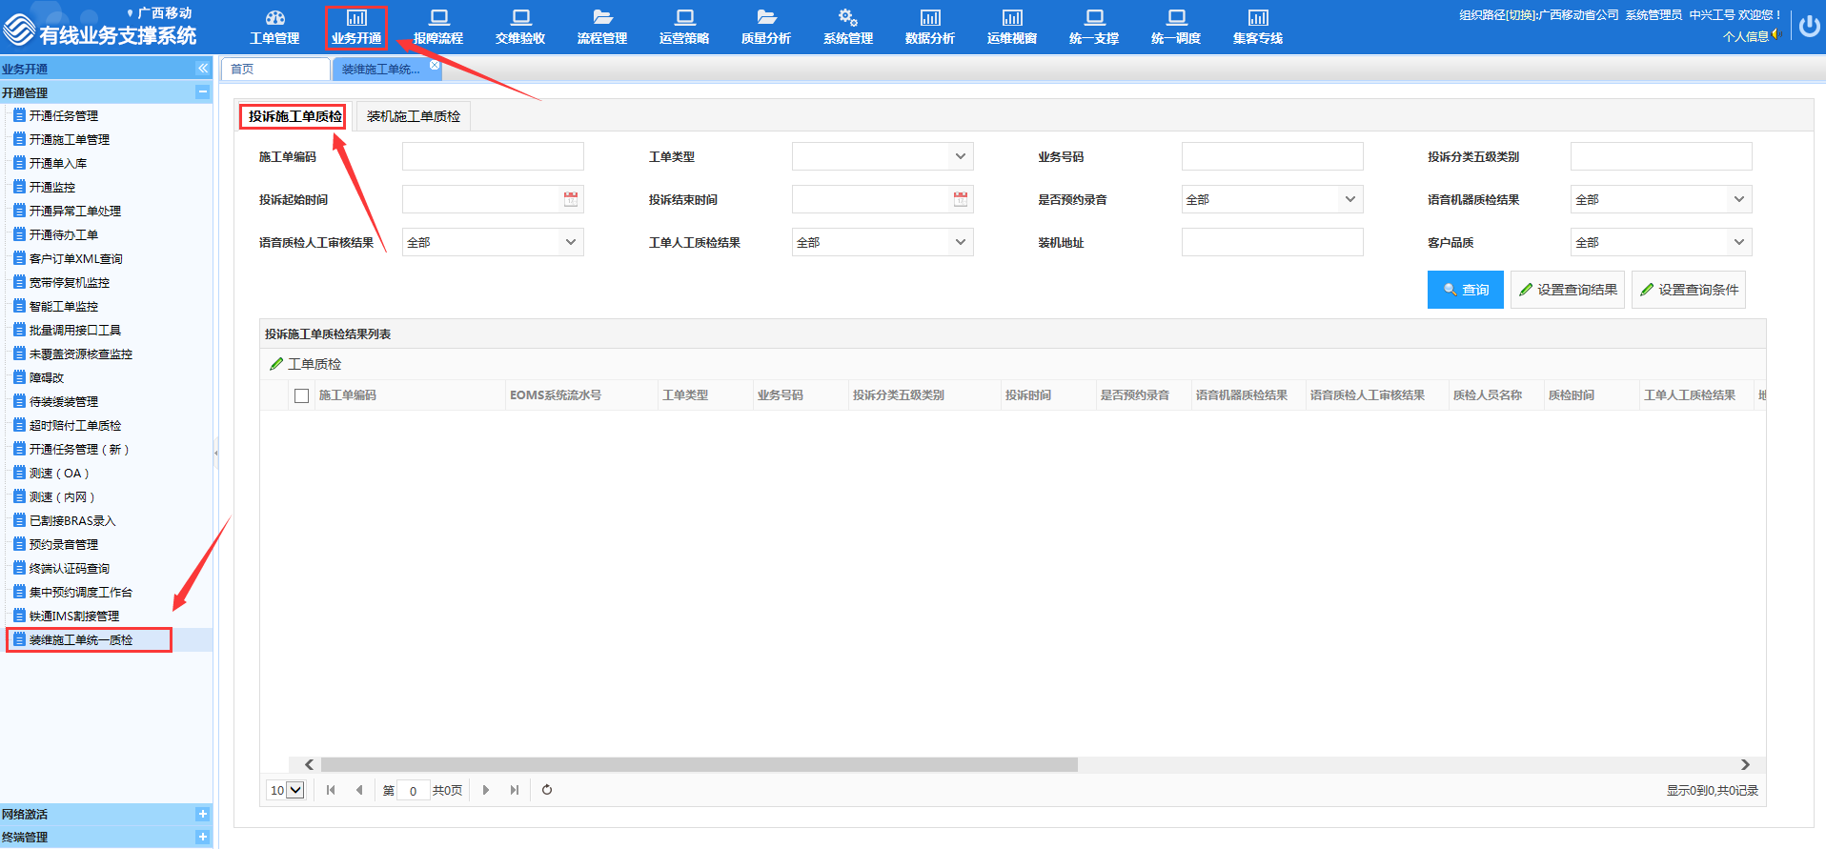  
点击“设置查询结果”按钮后，可以设置查询结果字段  
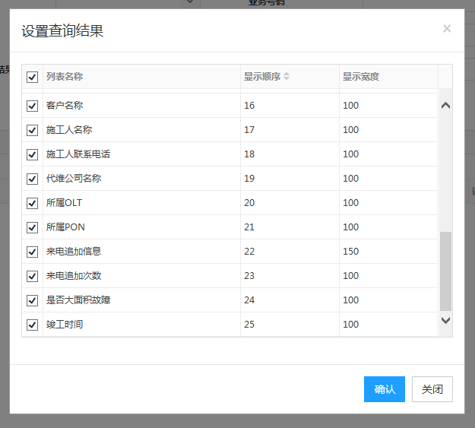  
查询结果字段必须至少选择一项，否则提示  
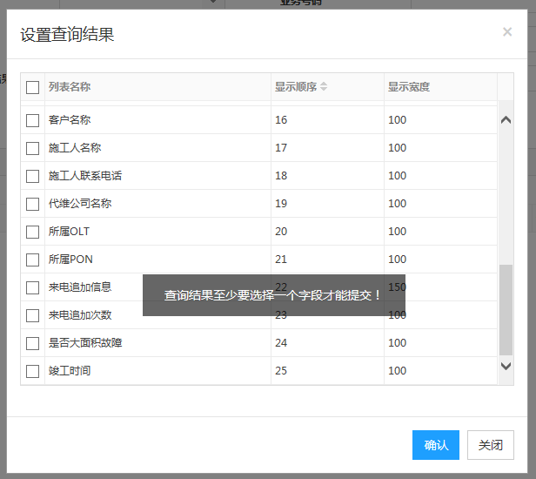  
点击“设置查询条件”按钮后，可以设置查询条件  
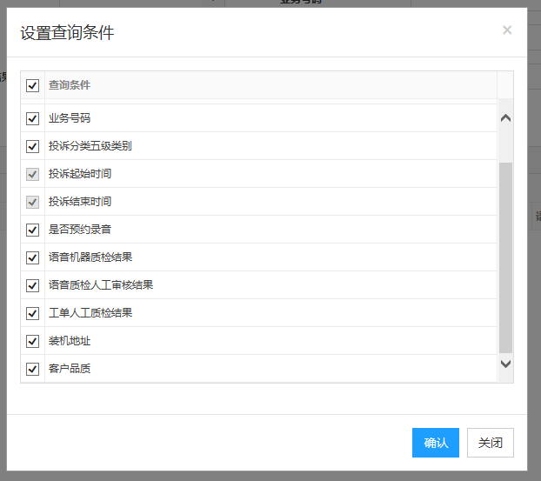  
点击“查询”按钮后，可以根据查询条件查询出相应**已竣工**的工单质检信息  
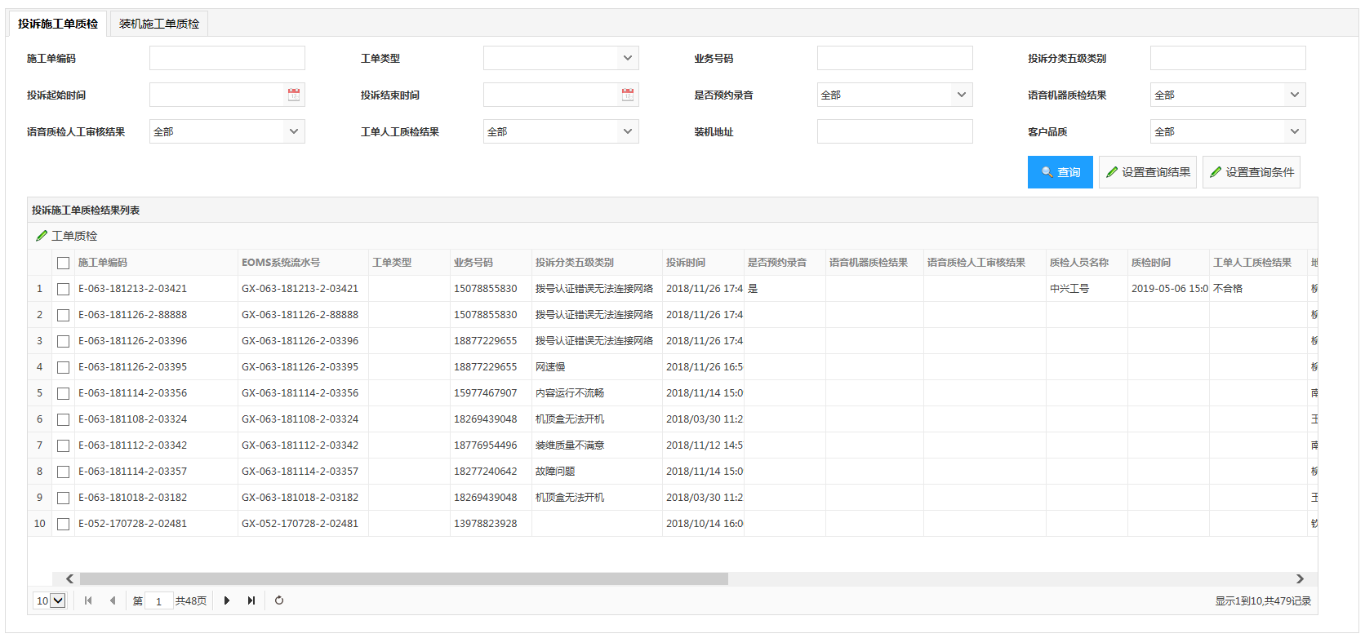  
选中某一张工单后，点击“工单质检”按钮，可以进入工单质检页面，界面左侧嵌入原施工单详情界面，右侧展示各质检栏目  
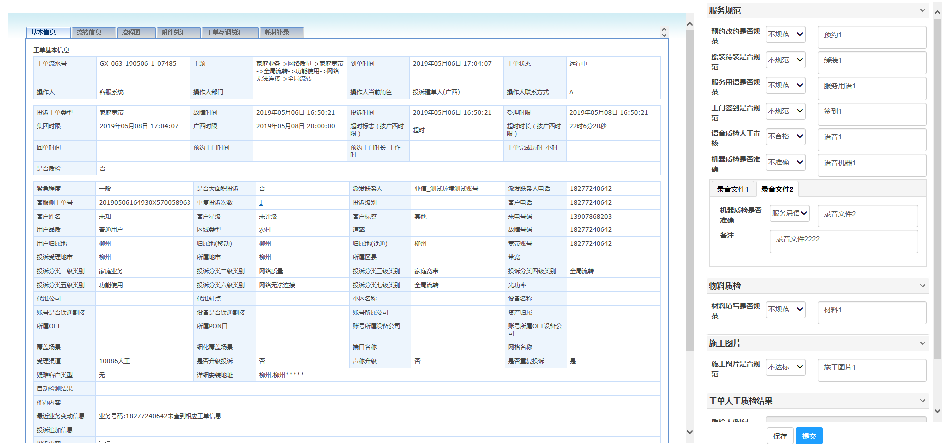  
机器质检是否准确栏目下可以对各录音文件进行人工质检，存在多个录音文件时以TAB页展示，TAB名称为录音文件+序号，录音文件在工单质检页面不展示，需要单独打开录音文件界面。  
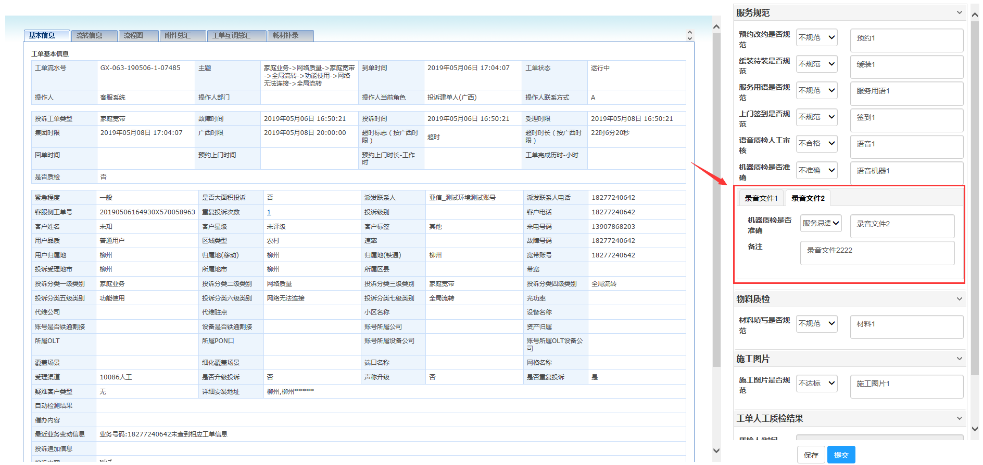  
在质检过程中，如果点击“保存”按钮，可以临时保存当前已填写的质检信息。再次进入页面后会自动读取之前保存的信息，且可以多次保存。  
在质检过程中，如果点击“提交”按钮，可以提交当前已填写的质检信息。再次进入页面后会自动读取之前保存的信息，但是不能再次提交和保存，界面会弹出提示。  


#### 逻辑说明

1、工单人工质检信息保存在data_quality表，详见表结构。

2、录音文件人工质检信息保存在dc_record_quality、dc_record_quality_detail表，详见表结构。

3、图片人工质检信息保存在img_intell_insp_main、img_intell_insp_img_inf表，详见表结构。

## 装维施工单语音质检

### 装维施工单语音质检

#### 操作步骤

1、现有录音文件管理定单的定时任务会在关联上定单时，向质检平台发送录音质检请求，然后平台会异步回调接口返回质检结果。  
注：该步骤为自动流程，如果在测试环境需要测试，请联系研发人员提供测试环境的模拟接口调用页面。测试时请先在数据库关联好定单与录音文件，确保录音可以在线试听。  
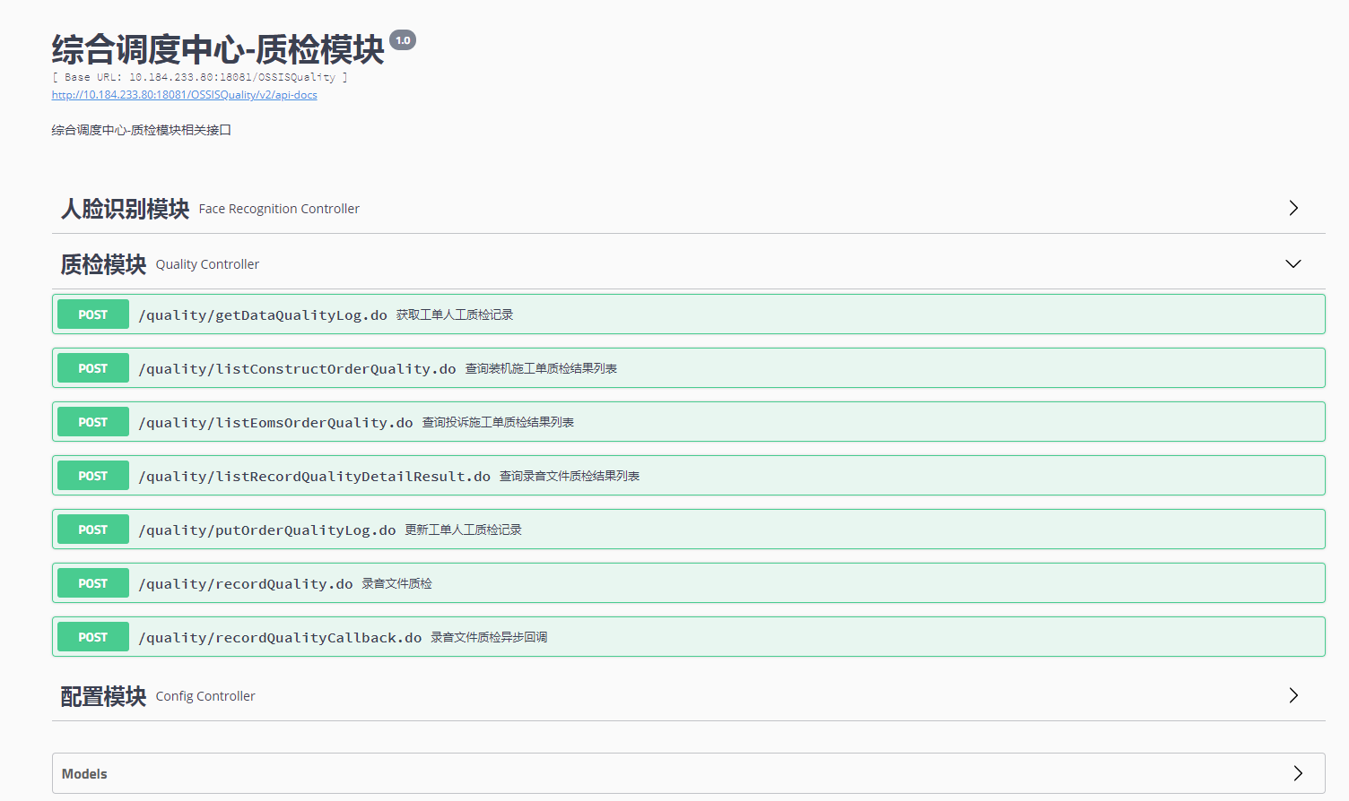  
点击质检模块下的录音文件质检，并点击“Try it out”按钮  
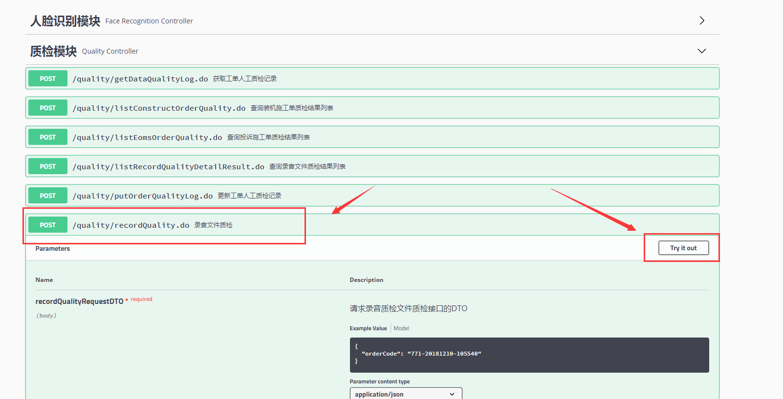  
修改输入框的内容，将需要质检的定单编码填入输入框中  
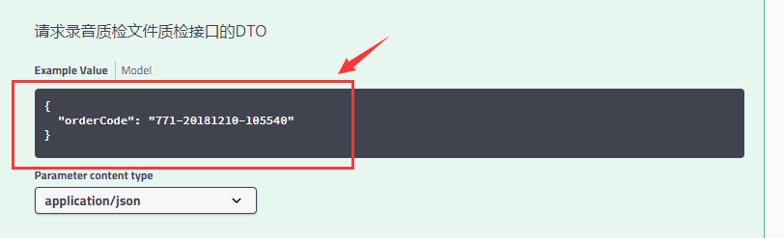  
点击“Ececute”按钮后即可模拟发送请求  
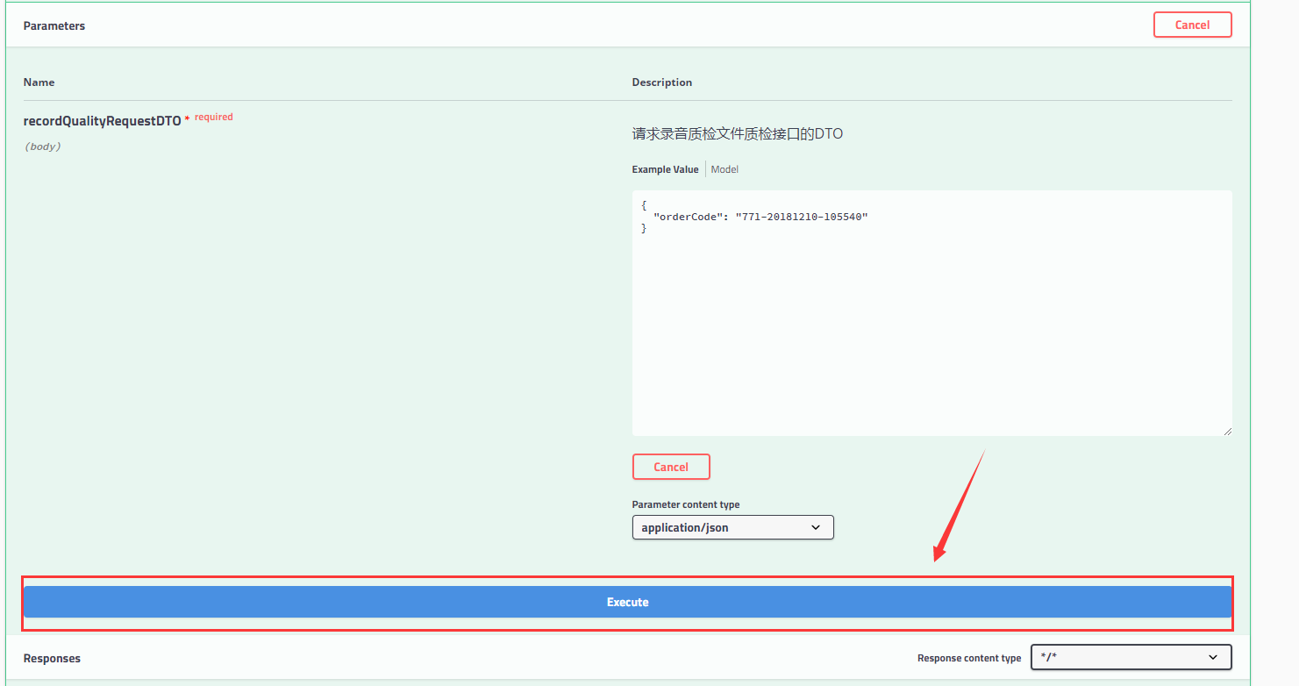  
在Responses栏目下会显示调用结果，显示“语音质检成功”则表示质检成功  
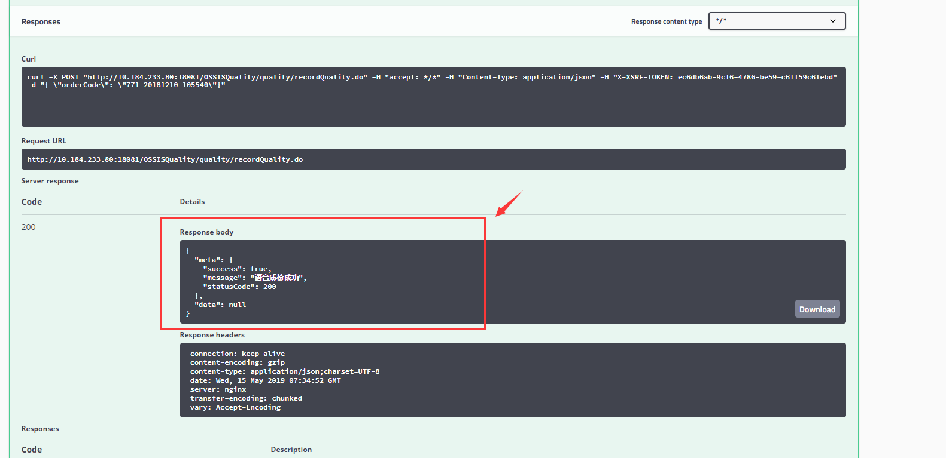  
质检成功后质检平台会异步回调质检结果

#### 逻辑说明

1. 质检平台回调成功后会更新dc_record_quality表的state、check_result字段
2. 质检平台回调成功后会更新dc_record_quality_detail表的state、status、detect_time字段
3. 质检平台回调成功后会将关键词信息存入dc_record_quality_keyword表